**Web technológiák BSc**

3.gyak.

2021. 02. 24.

**Készítette:**

Csengeri Bence

Villamosmérnöki BSC

DHOJ5F

**Miskolc, 2021**

**1. feladat –** CMD megnyitásával benavigálunk az xampp mappájába. Itt megnyitottuk a mysql.exe-t és létrehozunk egy neptunkód nevű adatbázis. (karakteres felület)

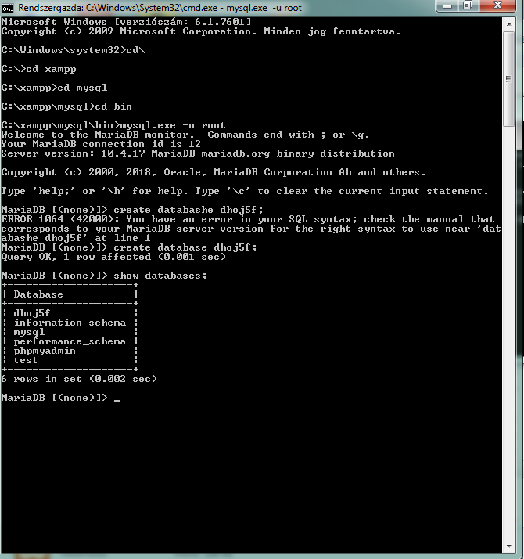

1/b Létrehozott adatbázis felület.

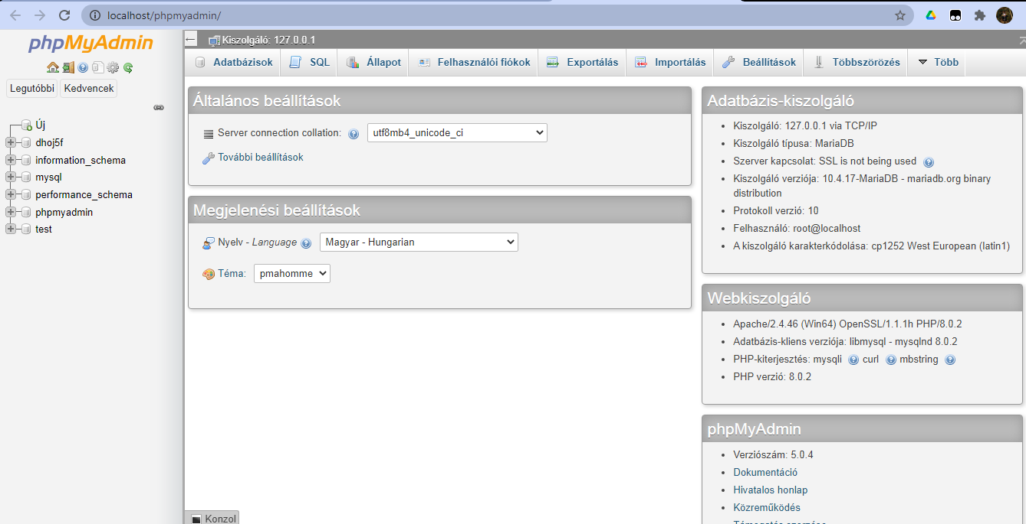

# feladat a, - Létrehozunk egy szabályos szerkezetű weblapot.

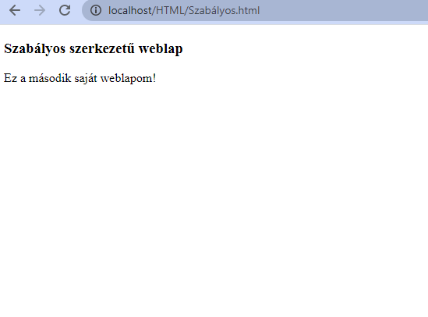

2. b, Szövegformázási lehetőségek (<h3>), sortörések, (Nb) használata

